МИНОБРНАУКИ РОССИИ

ФЕДЕРАЛЬНОЕ ГОСУДАРСТВЕННОЕ БЮДЖЕТНОЕ ОБРАЗОВАТЕЛЬНОЕ УЧРЕЖДЕНИЕ

ВЫСШЕГО ОБРАЗОВАНИЯ

«ВОРОНЕЖСКИЙ ГОСУДАРСТВЕННЫЙ УНИВЕРСИТЕТ»

Дополнительное образование «Основы промышленного программирования»

PyGame проект по теме

«Марио»

Ученик Коростелев М.А.

Методист Копытина Е.А

Воронеж 2024 - 2025

Содержание

1 Название проекта и техническое задание 3

2 Авторы проекта 3

3 Описание идеи 3

4 Описание реализации 4

5 Описание технологий 4

6 Интерфейс программы «Графический редактор на PyQT» 5

1. Название проекта и техническое задание

Требуется выполнить игру на PyGame под названием «Марио».

1. Авторы проекта

Автором проекта является Коростелев Михаил Андреевич, ученик второго года обучения проекта Лицея академии Яндекса, который выполнял вышеописанный проект.

1. Описание идеи

Каждый программист в своей карьере должен повторить «легендарные проекты» такие как: print(‘Hello, World!’), Крестики Нолики, Марио и т.д. Теперь пришла моя очередь писать «Марио».

1. Описание реализации

Проект «Марио» была разработана с помощью следующих классов:

1. Класс dragon.

Этот класс отвечает за главного злодея Марио – Дракон.

1. Класс flames

Отвечает за реализацию «огненных шаров».

1. Класс mario

Отвечает за создание персонажа Марио.

1. Описание технологий

В данном проекте реализованы все рассмотренные в ходе изучения блока PyGame технологии:

* Программное создание интерфейса.
* Использование исключений.
* Работа с диалоговыми окнами и изображениями.
* Работа с файлами (.png и .wav)

Дальше проект в разработке

Необходимые для запуска библиотеки:

* pygame==2.1.0

1. Интерфейс программы «Графический редактор на PyQT»

На рисунке 1 представлен главный экран.

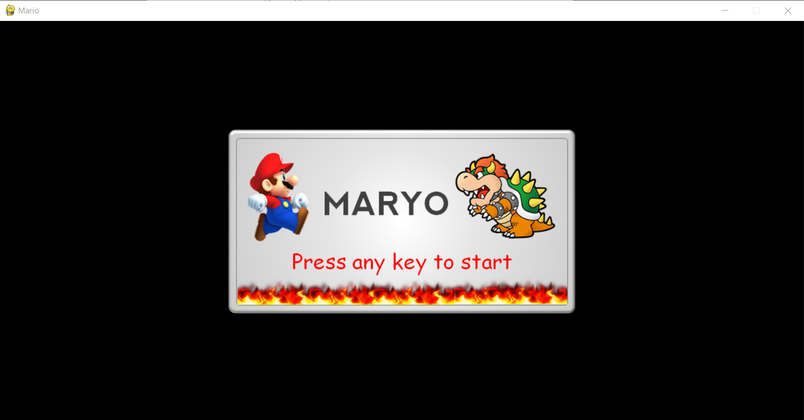

1. Главный экран.

На рисунке 2 показано меню выбора героя.

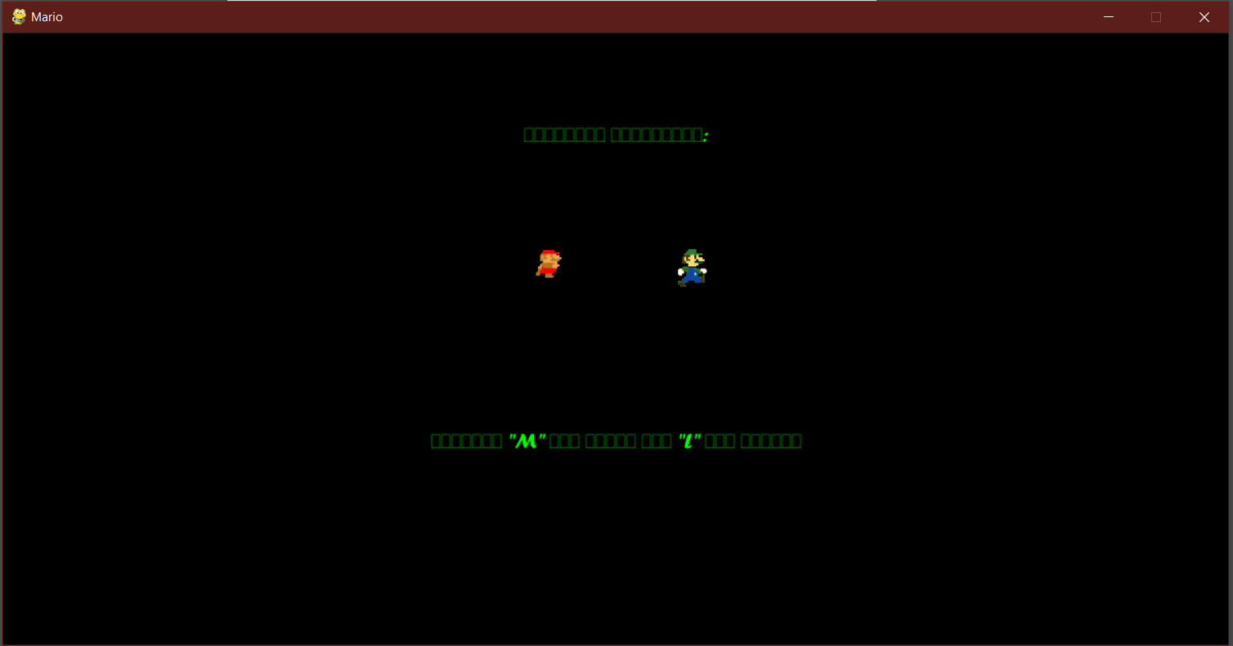

1. Главное меню.

На рисунке 3 интерфейс игры за Марио.

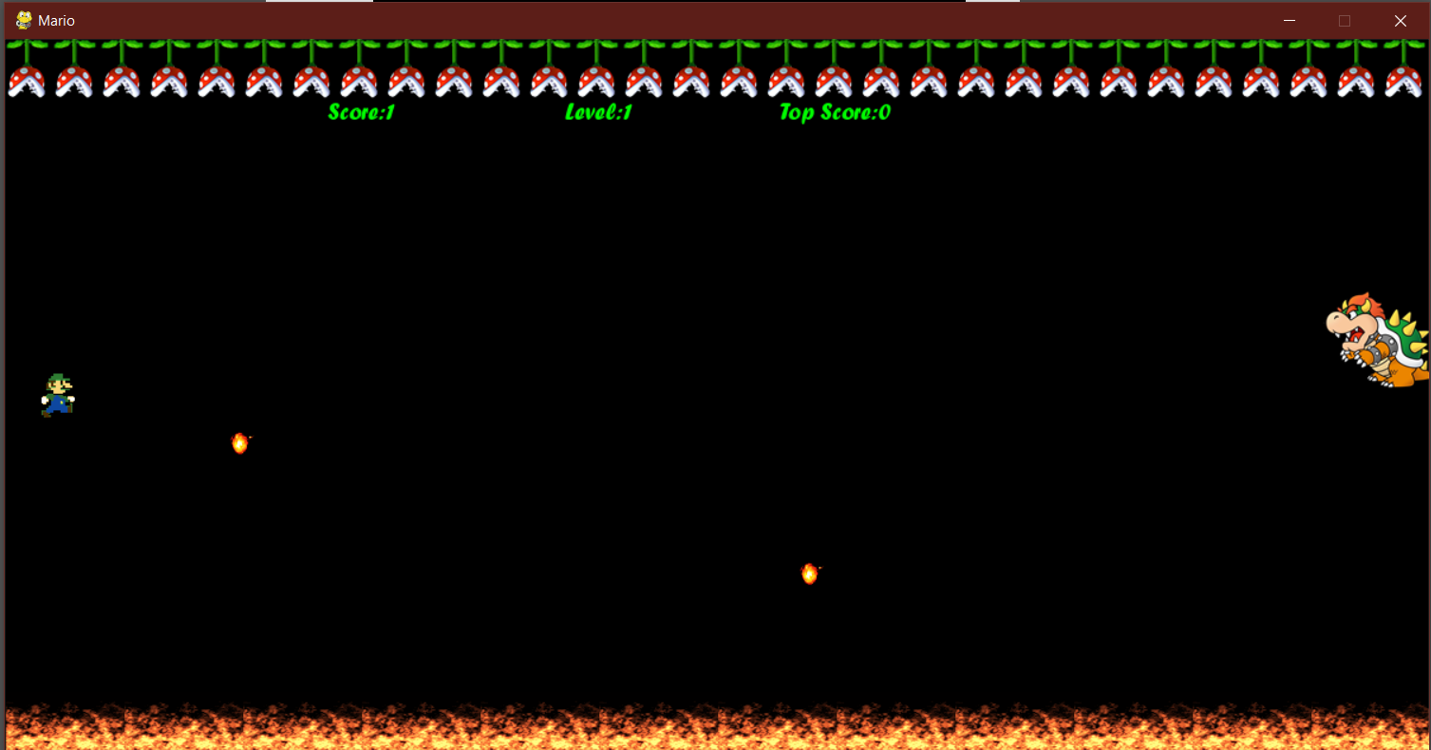

1. игра за Марио.

На рисунке 4 интерфейс игры за Луиджи.

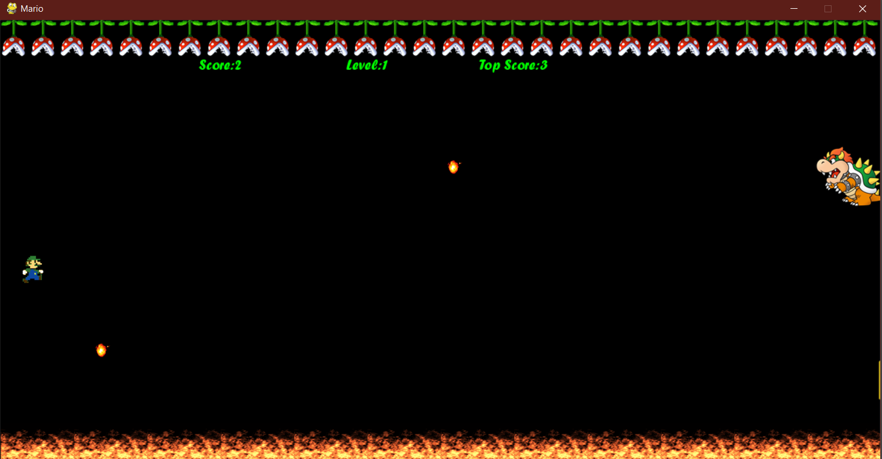

1. игра за Луиджи.

На рисунке 5 показан бонус.

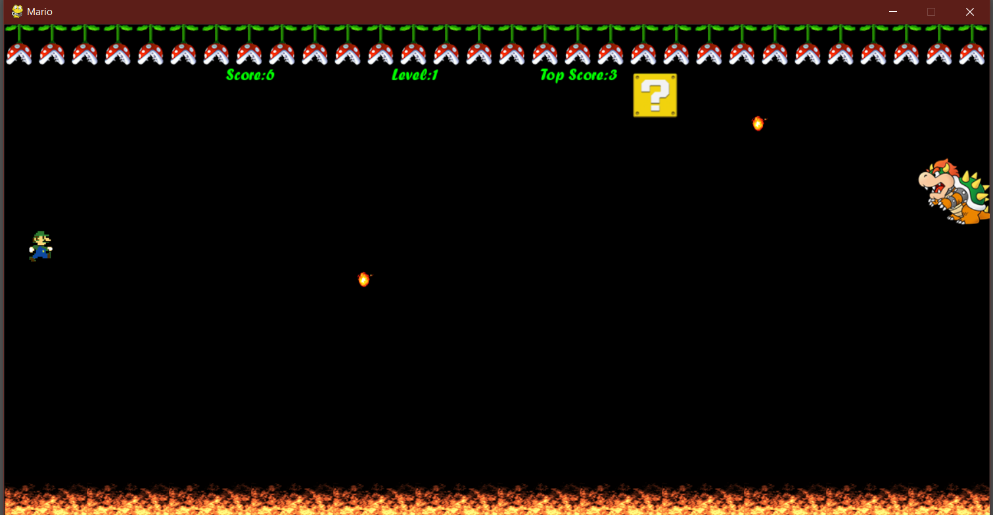

1. Бонус.

И на конец, Game Over.



1. Game Over.